Estimados: Con motivo de realizar el acto de fiestas patrias, envió la vestimenta que utilizaran nuestros estudiantes, para que puedan organizarse con anticipación. Si alguien no pudiera conseguir esta ropa (sugerencia), debe presentarse con el buzo de nuestro Liceo (Polera celeste- pantalón azul)
CURSO Y ZONA | VESTIMENTA
1° A Zona sur “ Chiloe” | Damas: Falda morada- polera negra (manga larga)- zapatos negros  Varones: Pantalón y camisa negra- faja morada- gorro chilote  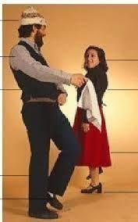
1° B Zona sur  “Fantasía Mapuche” | Damas: Vestido negro con cintas rojas- zapatos negros  Varones: Pantalón de colegio- polera blanca-poncho- cintillo de lana 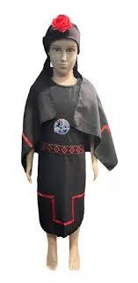 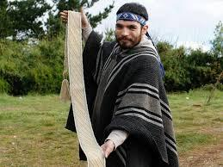
1°C Zona Rapa nui | Damas: falda de plumas- peto o polera blanca  Varones: Short negro- polera blanca (tipo camiseta), sin dibujos  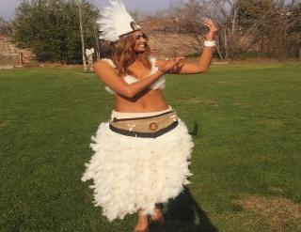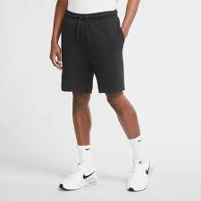
2°A Zona Centro  “La pérgola de las flores” | Damas: Vestido de huasa china  Varones: traje de huaso  Se asignará según personajes de la historia  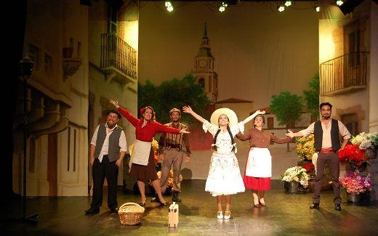
2°B Zona Centro  “La pérgola de las flores” | Damas: Vestido de huasa china  Varones: pantalón negro-  Se asignará según personajes de la historia
3° Medio Zona centro. “La jota, sombrerito, cueca | Damas: Vestido de huasa china  Varones: traje de huaso (manta- sombrero)  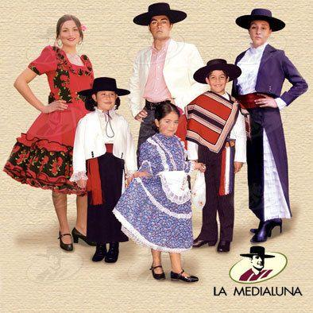
4° Medio Zona Norte. “La Tirana” | Se asignará según personajes  (Damas: falda y blusa blanca o falda y blusa roja)  (Varones: Diablos- cóndores- bailarines)  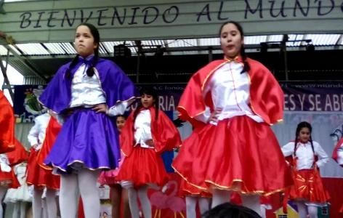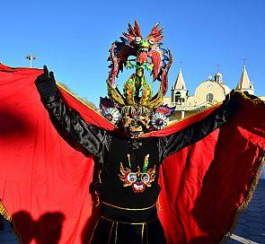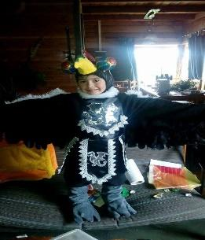
Expresión corporal  Fantasía Violeta Parra | Grupo A: falda y polera blanca  Grupo B: falda y polera blanca  Varones: pantalón y camisa negra

